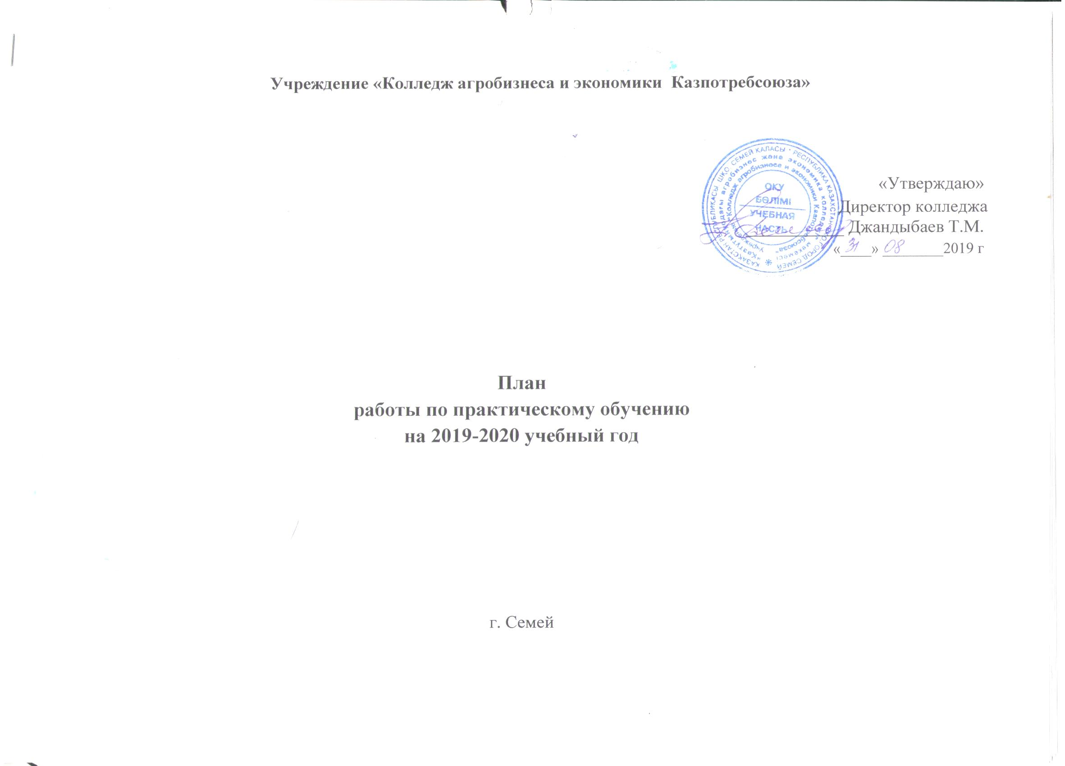

**Цель практического обучения**

Практическое обучение в средних специальных учебных заведениях является важнейшей составной частью учебно-воспитательного процесса, в результате которого обучающиеся на основе полученных теоретических знаний приобретают необходимые умения и навыки практической деятельности по избранной специальности.

Учащиеся среднего профессионального учебного заведения за время обучения должны выполнить полный цикл основных видов практических работ и овладеть умениями и навыками по специальности и рабочей профессии.

Основная цель практического обучения заключается в том, чтобы добиться осуществления следующих основных принципов: тесного сочетания практического обучения с теоретическим; организации практического обучения; поэтапного возрастания сложности учебных задач; сочетания практического обучения с производственным трудом; проведения практического обучения с использованием новой техники, новых интенсивных технологий и прогрессивной организации сельскохозяйственного производства.

|  |  |  |  |
| --- | --- | --- | --- |
| **№ п/п** | **Мероприятия** | **Сроки проведения** | **Ответственные** |
| **1** | **2** | **3** | **4** |
| **I. Организационная работа** | | | | |
| 1.1 | Проведение мед. осмотра для организации профессиональной практики по специальностям колледжа | сентябрь | зам. директора по УПР, руководители практики |
| 1.2 | Составление и утверждение графика учебного процесса | сентябрь | зам. директора по УР, методист, ПЦК, руководители практики |
| 1.3 | Распределение студентов на учебную практику согласно графику учебного процесса | сентябрь | зам.директора по УР, зам.директора по УПР, ПЦК, руководители практики |
| 1.4 | Распределение студентов на учебную, производственную и технологическую практики согласно графику учебного процесса | В течение года | Зам.директора по УПР, ПЦК, руководители практики |
| **2 Контроль** | | | | |
|  |  |  |  |  | |
| 2.1 | Контроль над соблюдением правил санитарно-гигиенического режима, охраны труда и техники безопасности | Согласно графику учебного процесса | Зам.директора по УПР |
| 2.2 | Контроль над выполнением программ практики, ведением журналов | В течение года | Зам.директора по УПР, руководители практики |
| 2.3 | Контроль над работой лаборатории, мастерскими, обеспеченность учебными материалами, качеством работ | В течение года | Зам.директора по УПР |
| 2.4 | Контроль над прохождением учебной практики в стенах колледжа | В течение года | Зам.директора по УПР |
| **III. Методическая работа** | | | | |
| 3.1 | Составление методических указаний по организации и проведению профессиональной практики студентов | сентябрь | зам. директора по УПР,  методист, ПЦК, руководители практики |
| 3.2 | Создание учебно-методического комплекса по спец предметам | сентябрь | зам. директора по УПР,  методист, ПЦК, руководители практики |
| 3.3 | Методическая помощь руководителям практики | сентябрь | зам. директора по УПР,  методист, ПЦК, руководители практики |
| **4. Работа с руководителям практики, со студентами и мастерами производственного обучения** | | | | |
| 4.1 | Посещение уроков преподавателей специальных дисциплин, руководителей практик | В течение года | зам. директора по УПР, |
| 4.2 | Проведение собраний совместно с руководителями практики по распределению студентов на практику | Согласно графику учебного процесса | зам. директора по УПР,  ПЦК, руководители практики, преподаватели специальных дисциплин, кл.руководители |
| 4.3 | Проведение круглого стола по завершению производственной практики | Согласно графику учебного процесса | зам. директора по УПР,  ПЦК, руководители практики, преподаватели специальных дисциплин, кл.руководители |
| 4.4 | Подготовка отчетов по практике | Согласно графику учебного процесса | руководители практики |
| 4.5 | Проведение конференции по итогам практики | Согласно графику учебного процесса | зам. директора по УПР,  ПЦК, руководители практики |
| 4.6 | Анализ отчетов по практике руководителей практик | июнь | зам. директора по УПР,  ПЦК, руководители практики |
| 4.7 | Обсуждение итогов практики на заседании ПЦК по вопросу совершенствования профессиональной практики | июнь | зам. директора по УПР,  ПЦК, руководители практики, преподаватели специальных дисциплин |
| 5**. Работа с базами практик** | | | | |
| 5.1 | Заключение договоров с новыми базами практик | В течение года | зам. директора по УПР,  руководители практики |
| 5.2 | Заключение договоров с предприятиями об организации производственной и технологической практик студентов | В течение года | зам. директора по УПР,  руководители практики |
| 5.3 | Посещение баз практик | Согласно графику учебного процесса | Директор колледжа,  зам. директора по УПР,  руководители практики |
| 5.4 | Форумы, встречи с представителями крупных предприятий города (по специальностям) | Согласно графику учебного процесса | зам. директора по УПР,  ПЦК, руководители практики, преподаватели специальных дисциплин |
| 5.5 | Ярмарка вакансий | Согласно графику учебного процесса | зам. директора по УПР,  ПЦК, координатор отдела по трудоустройству, руководители практики |
| **6. Промежуточный – итоговый контроль** | | | | |
| 6.1 | Анализ отчетов по практике за 1 полугодие | Январь | зам. директора по УПР,  руководители практики |
| 6.2 | Анализ отчетов по практике за 2 полугодие | Июнь | зам. директора по УПР,  руководители практики |

Зам. директора по УПР: ____________________________